四川中衡检测技术有限公司
报告书信息网上公示内容填报表 ZLJL/43-01
报告书名称 | 四川绵竹川润化工有限公司职业病危害定期检测
用人单位名称 | 四川绵竹川润化工有限公司 |  | 联系人 | 陈老师
用人单位地址 | 绵竹市孝德镇茶店子村九组
技术服务项目组成员 | 曾涛、吴家吉、连浩
现场调查人员 | 曾涛、  吴家吉、连浩 | 现场调查时间及照片 | 2023.07.24 | 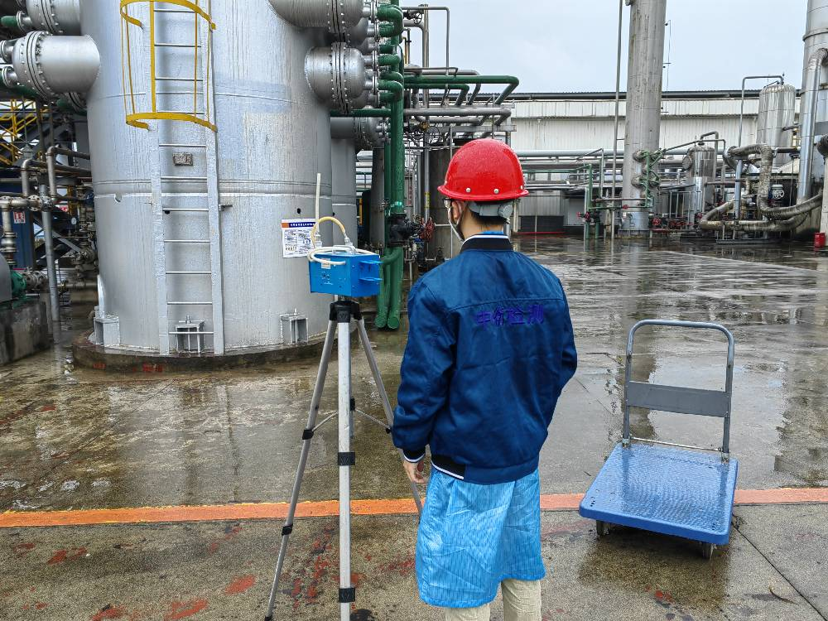
现场采样人员 | 曾涛、  吴家吉、连浩 | 现场采样时间及照片 | 2023.07.27 | 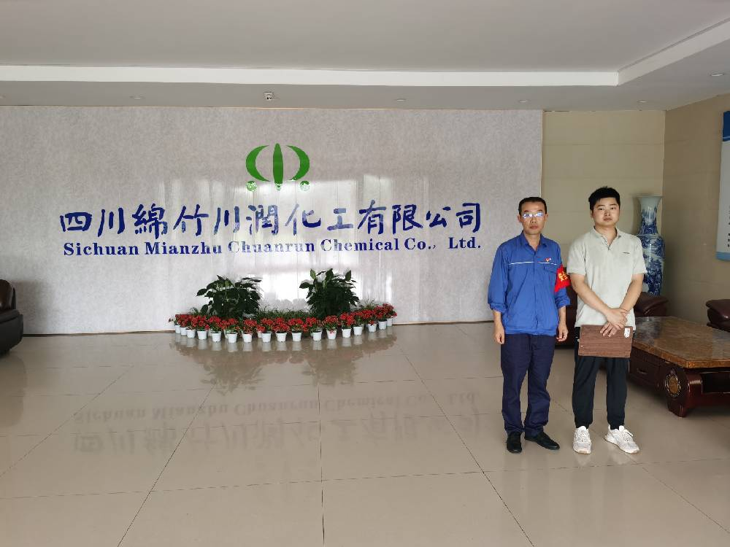
现场检测人员 | 曾涛、  吴家吉、连浩 | 现场检测时间及照片 | 2023.07.27
用人单位陪同人员 | 陈老师

